Лагерь «Звездопад» нашим детям очень рад!

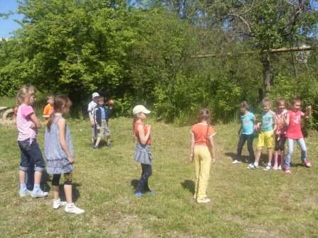
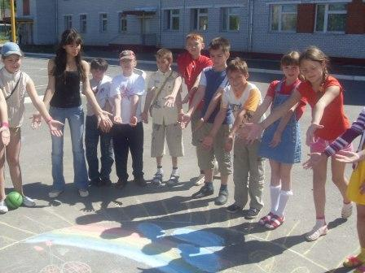

01 июня 2011 года в МОУ «СОШ № 3» двери школы были распахнуты для ребят в детский пришкольный лагерь "Звездопад".
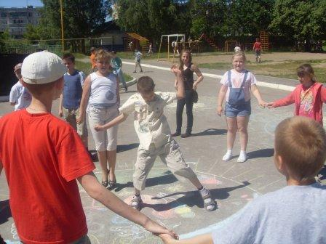
Лето началось! Лагерь гостеприимно встретил всех! Яркое оформление стенда, списки отрядов и приветливые улыбки воспитателей приглашали своих ребят пройти в отрядные комнаты, которые заранее были украшены в космической тематике, шары и музыка стали первым приветственным подарком для ребят. В отрядах ребята быстро познакомились, придумали к открытию лагеря девиз, названия и нарисовали плакаты для своих стендов. Первый полет прошел нормально!

